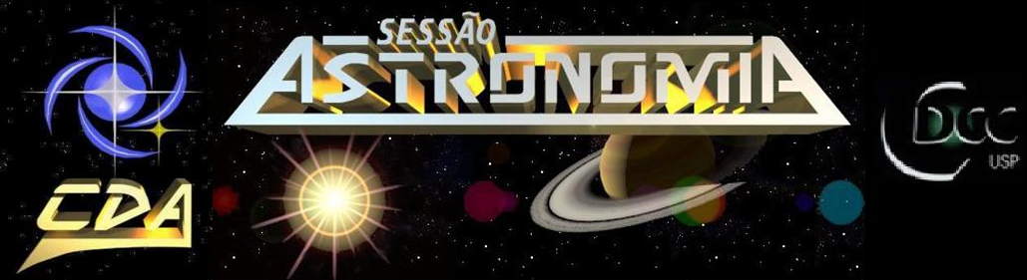
http://www.cdcc.sc.usp.br/cda

Tema da Palestra: Gigantes Gasosos
- Data: 07 de Agosto de 2010
- Horário: 21 horas
- Local: Auditório do Observatório do CDCC (CDA)
- Palestrante: Joseana dos Santos Soares
- Contato: joseana.soares@usp.br

Sinopse
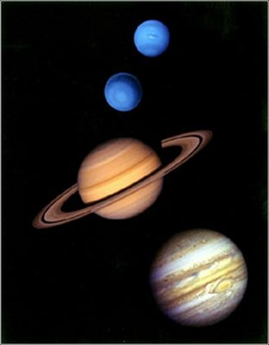
O Sistema Solar é composto de nossa estrela, planetas, planetas anões e corpos menores como asteróides e cometas, mas na análise em questão nos interessa somente os planetas. Possuímos oito planetas em nosso Sistema Solar, que se diferenciam em dimensão e composição. Os quatro primeiros planetas mais próximos ao Sol estão localizados no Sistema Solar interior (menos de 4UA. do Sol) são planetas rochosos, conhecidos também como Planetas Telúricos. Constituídos basicamente de rochas e metais, apresentando densidade elevada, baixa rotação, superfície sólida, nenhum anel e poucos satélites. Os quatro últimos planetas estão localizados no Sistema Solar exterior, (mais de 4UA. do Sol). São Planetas Gasosos, conhecidos como Planetas Jovianos. Eles são compostos basicamente de hidrogênio e hélio, apresentam rotação elevada, grandes atmosferas, anéis e muitos satélites.
É nesses Planetas Gasosos que enfocaremos nossa atenção, que classificados em relação ao seu tamanho como planetas gigantes, possuindo diâmetro superior a 48000 km, e são eles Júpiter, Saturno, Urano e Netuno.
Na palestra serão apresentadas as principais características e algumas curiosidades sobre esses planetas. Veremos também a importância da tecnologia na obtenção de dados sobre esses mundos tão distantes, o que conhecemos e o que ainda podemos esperar com a visita de novas sondas aos Gigantes Gasosos.

TEL.: 16 – 3373-9191

